Университет ИТМО

**Практическая работа #1**

**Спецификация требований и создание вариантов использования**

Выполнил: Михайлов

Иван Юрьевич

Группа № К3121

Проверила: Филимонова И. А.

Санкт-Петербург

2020

**Цель работы:**

Рассмотреть принципы документирования требований к ПО.

**Порядок выполнения:**

Установить правила программной системы (игры «Угадай Чет-Нечет») и выявить требования к программе. Разработать спецификацию требований и варианты использования.

**Ход работы:**

1. **Исходные данные проекта:**
2. Игрок выбирает, на что он делает ставку – чет или нечет. Делает ставку.
3. Запускается сеанс игры и если ставка сыграла, то величина ставки приплюсовывается к текущему счету клиента, в противном случае – списывается.
4. Игра продолжается до тех пор, пока баланс игрока положительный. После определенного розыгрыша игрок может закончить игру и забрать выигрыш.
5. **План разработки системы:**
6. Формирование концепции – образа проекта в целом.
7. Оценка возможных рисков и необходимых ресурсов.
8. Составление плана, в котором отражены основные опорные точки процесса разработки.
9. Определение основной функциональности, которую должна предоставлять система.
10. Создание модели прецедентов (вариантов использования) на основе функциональных требований.
11. **Перечень пользовательских и функциональных требований:**

*Таблица 1* – Перечень пользовательских и

функциональных требований к проекту

| **URS**  **ID** | **Описание UR** | **FRS**  **ID** | **Описание FR** |
| --- | --- | --- | --- |
| **Функция: *Название функции*** | | | |
| 1 | Система позволяет пользователю пополнить игровой баланс. | 101 | Реализация возможности пополнения счёта. |
| 2 | Система обеспечивает возможность пользователям сделать ставку на чётное или нечётное число | 201 | Вывод на экран текущего счёта игрока. |
| 202 | Реализация функции запуска игры |
| 203 | Выбор пользователем чётного или нечётного значения |
| 204 | Установление пользователем ставки, не превышающей значение его текущего баланса. |
| 205 | Подтверждение пользователем сделанной ставки или отмена ставки перед началом игрового процесса. |
| 3 | Система определяет факт выигрыша / проигрыша игрока | 301 | Генерация программой случайного числа в диапазоне от 1 до 64. |
| 302 | Определение чётности/нечётности числа. |
| 303 | Сравнивание характеристики четности числа с выбором пользователя. |
| 304 | В случае совпадения - увеличение баланса игрока на сумму ставки, выбранную пользователем.  В случае несовпадения - уменьшение баланса игрока на сумму ставки, выбранную пользователем. |
| 4 | Система выводит результаты текущей игры. | 401 | Реализация вывода пользователю данных о его победе/проигрыше с текущим состоянием баланса. |
| 5 | Система запрашивает у пользователя желает ли он продолжить игру. | 501 | Реализация выбора возможности продолжения текущей сессии игры или возврата в главное меню. |
| 6 | Система позволяет пользователю вывести выигрыш с игрового баланса. | 601 | Реализация возможности вывода средств со счёта. |
| 7 | Система позволяет пользователю выйти из игры. | 701 | Реализация возможности полного выхода из игры. |

1. **Спецификация требований к ПО:**
2. Введение.
   1. Назначение.

Данный программный продукт предназначен для развлечения пользователя и повышения квалификации разработчика данного продукта.

* 1. Соглашения, принятые в документах.
     1. Представление концепции разрабатываемого проекта.
     2. Анализ и представление пользователю оценку возможных угроз и необходимых для создания программного продукта ресурсов.
     3. Представление плана этапов разработки.
     4. Определение основных функций, предоставляемых программой для пользователя.
     5. Представление модели вариантов использования на основе определенного функционала.
     6. Соглашение на обработку персональных данных пользователя.
  2. Границы проекта.

1.3.1. Функциональные требования: запуск игровой сессии, установка ставки и выбор суммы ставки, определение результатов игры и прекращение или продолжение текущей сессии игры, просмотр текущего состояния баланса счёта.

1.3.1. Нефункциональные требования: доступ к данному программному продукту имеет любой пользователь, имеющий доступ к исходному файлу программы. Платформа для запуска программного продукта - устройство на базе ОС Windows 7 - Windows 10.

1. Общее описание.
   1. Общий взгляд на продукт.

Данный программный продукт относится к категории игровых программных продуктов, созданных в развлекательных целях для проведения досуга пользователем.

* 1. Классы и характеристики пользователей.

Игрок - пользователь системы, имеющий доступ к функциям, предоставляемым игрой.

Разработчик - создатель приложения, имеющий доступ к редактированию программной части продукта.

* 1. Операционная среда.

Данный программный продукт разработан и протестирован в условиях операционной системы OC Windows 10.

* 1. Ограничения дизайна и реализации.

Разработка данного программного продукта ведется с использованием языка программирования С# при использовании среды разработки Microsoft Visual Studio 2019 Community.

* 1. Предположения и зависимости.

Предположения: требуется иметь определенные характеристики операционной системы и подходящую операционную систему.

Зависимости: для запуска игры требуется установить Microsoft Visual Studio 2019 Community.

1. Функции системы.
   1. Открытие главного меню программы.
      1. Открытие окна для доступа к функциям начала игры, просмотра баланса, окончания игры.
      2. Реализация пользовательского интерфейса меню программы, обеспечение доступа из данного окна к указанным ранее функциям.
   2. Совершение ставки.
      1. Выбор пользователем чётного или нечётного значения.
      2. Выбор размера ставки, не превышающей текущего баланса пользователя.
      3. Подтверждение либо отмена решения.
   3. Определение факта выигрыша/проигрыша игрока.
      1. Программа определяет, победила ставка или проиграла, на основе чего редактирует баланс игрока.
      2. Вызов функции *Random()* и определение случайного целого числа. Определение четности данного числа путем поиска остатка от деления на 2. Запись характеристики четности в переменную и сравнение с характеристикой, введенной ранее пользователем. В случае совпадения к значению баланса игрока прибавляется сумма, хранящаяся в переменной ставки, в случае несовпадения данная сумма вычитается из баланса игрока. Факт победы/проигрыша заносится в переменную. Переход к выводу результатов игры.
   4. Просмотр результатов текущей сессии игры.
      1. Игроку представляется результат текущей сессии игры либо сообщение с поздравлением, либо уведомление о проигрыше.
      2. Вывод переменной, отвечающей за баланс игрока.
   5. Выбор между продолжением игры или выходом в меню.
      1. Открытие диалогового окна с возможностью продолжить текущую игровую сессию или выйти в главное меню игры.
      2. В зависимости от выбранного пользователем варианта возвращение либо в главное меню (п. 3.1), либо продолжение сеанса игры (п. 3.2).
   6. Пополнение игрового баланса.
      1. Пользователь может пополнить свой баланс в меню игры.
   7. Снятие средств с игрового баланса.
      1. Пользователь может снять средства с игрового баланса.
   8. Выход их игры.
      1. Пользователь может выйти из игры.
2. **Диаграмма вариантов использования:**

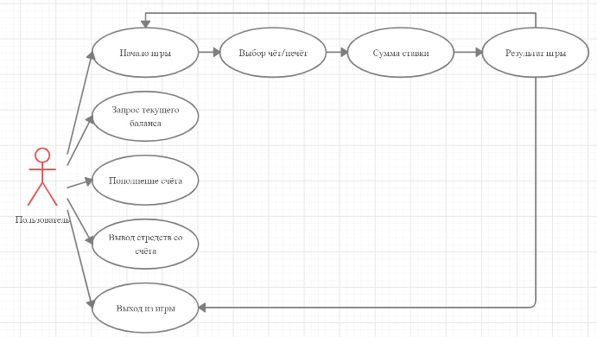

Рисунок 1 - Диаграмма прецедентов

**Вывод:**

В ходе выполнения данной практической работы были составлены и проанализированы функциональные возможности программы «чёт-нечёт», разработана спецификация требований и вариантов использования данной программы. На основе схемы и спецификации было определено, что требования, предъявляемые к программному продукту, являются возможными в реализации.